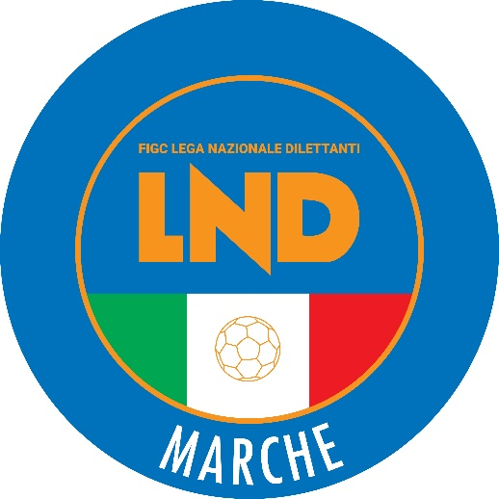 | Federazione Italiana Giuoco Calcio  Lega Nazionale Dilettanti  COMITATO REGIONALE MARCHE  Via Schiavoni, snc - 60131 ANCONA  CENTRALINO: 071 285601 - FAX: 071 28560403  sito internet: marche.lnd.it  e-mail: crlnd.marche01@figc.it  pec: marche@pec.figcmarche.it
Stagione Sportiva 2021/2022

Comunicato Ufficiale N° 207 dell’11 aprile 2022

TRIBUNALE FEDERALE TERRITORIALE

Il Tribunale federale territoriale presso il Comitato Regionale Marche, composto da

Avv. Piero Paciaroni - Presidente

Dott. Giovanni Spanti - Vicepresidente

Dott. Lorenzo Casagrande Albano – Componente Segretario f.f.

Avv. Francesco Scaloni – Componente

Dott.ssa Donatella Bordi - Componente

nella riunione dell’11 aprile 2022 ha pronunciato il seguente dispositivo:

Dispositivo n.6/TFT 2021/2022
Deferimento n. 007168/183 pfi 21-22 PM/ps del 22 marzo 2022

a seguito del deferimento n.007168/183 pfi 21-22 PM/ps del 22 marzo 2022 a carico del sig. MEDINI PIETRO e della società A.S.D. JUNIOR CALCIO ANCONA ha pronunciato il seguente

DISPOSITIVO
P.Q.M.
Il Tribunale federale territoriale dispone, in applicazione dell’art. 127 C.g.s., le seguenti sanzioni:
- al sig. MEDINI PIETRO inibizione per 2 mesi
- alla società A.S.D. JUNIOR CALCIO ANCONA l’ammenda di € 300,00

Dichiara la chiusura del procedimento.

Manda alla Segreteria del Comitato Regionale Marche per le comunicazioni e gli adempimenti conseguenti.

Così deciso in Ancona, nella sede della FIGC – LND - Comitato Regionale Marche, in data 11 aprile 2022.

Il Relatore Il Presidente F.to in originale F.to in originale
Giovanni Spanti Piero Paciaroni

Depositato in Ancona in data 11 aprile 2022

Il Segretario f.f.
F.to in originale
Lorenzo Casagrande Albano

Pubblicato in Ancona ed affisso all’albo del C.R. M. il 11/04/2022

Il Segretario  (Angelo Castellana) | Il Presidente  (Ivo Panichi)

